Program semináře „Antické dědictví“

Pátek (28.03.2008)
13:00 zahájení semináře
13:30 – 15:00 Už Fritz Zwicky aneb Infant Terrible astronomie 20. věku
Mgr. Jiří Holuša, Hvězdárna a planetárium VŠB-TU Ostrava
(přednáška, diskuse, přestávka)
15:00 – 16:30: Astronom Johann Palisa
RNDr. Tomáš Gráf Ph.D., Hvězdárna a planetárium VŠB-TU Ostrava
(přednáška, diskuse, přestávka)
16:30 – 18:00: Co nám zanechal Ptolemaios
Doc. RNDr. Vladimír Štefl, CSc., Ústav teoretické fyziky a astrofyziky, Přírodovědecká fakulta, Masarykova univerzita Brno
(přednáška, diskuse, přestávka)
18:00 – 19:30 večeře
19:30 – 20:30: Kinematika planet od starověku po novověk
Ing. Vratislav Zíka, Zlínská astronomická společnost
(přednáška, diskuse, přestávka)

Sobota (29.03.2008)
7:30 – 8:30 snídaně
8:30 – 10:00: Geometrie a Vesmír I. (Aristarchos a Eratosthenes)
Doc. RNDr. Jindřich Bečvář, CSc., Katedra didaktiky matematiky MFF UK
Matematický ústav UK
(přednáška, diskuse, přestávka)
10:00 – 11:30: Geometrie a Vesmír II. (Archimedes)
Doc. RNDr. Jindřich Bečvář, CSc., Katedra didaktiky matematiky MFF UK
Matematický ústav UK
(přednáška, diskuse, přestávka)
11:30 – 13:00: Astronomické drama na rudolfínském dvoře
Doc. Ing. Ivan Štoll, CSc., Fakulta jaderná a fyzikálně inženýrská
České vysoké učení technické v Praze
(přednáška, diskuse, přestávka)
13:00 – 14:00: oběd
14:00 – 15:30: Antické vlivy a matematika v Šindelově pražském orloji
RNDr. Alena Šolcová, Ph.D., Katedra matematiky ČVUT, Historická sekce ČAS
(přednáška, diskuse, přestávka)
15:30 - 17:00: Archeoastronomie na Moravě
Ing. Rostislav Rajchl, Hvězdárna Uherský Brod
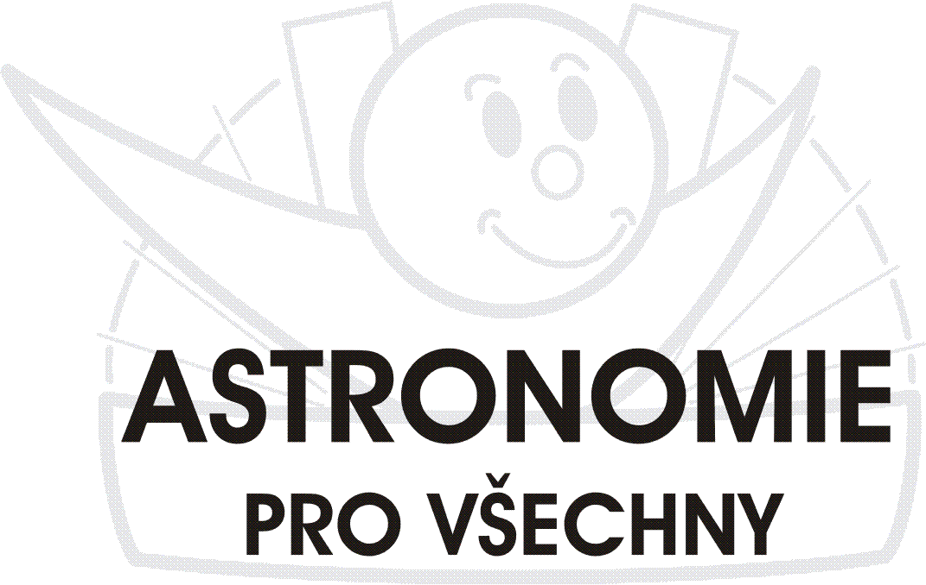
17:00: ukončení

S pozdravem
Bc. Radek Kraus
manažer projektu
Astronomie pro všechny

